**Саморегуляция эмоционального состояния в период подготовки к экзаменам**

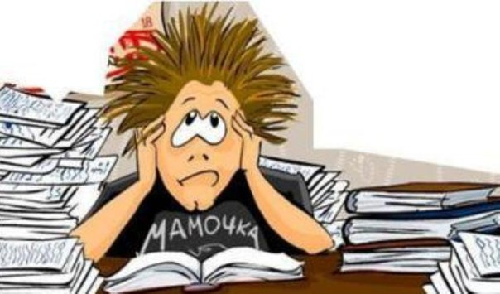Как и всякое эмоциональное состояние, состояние обучающихся перед экзаменом имеет сложную структуру. Ожидание предстоящего испытания, сильных волнений, встречи со сложными заданиями и безвыходными ситуациями, все это может выбить из рабочего настроя. Поэтому, стабилизация эмоционального состояния перед экзаменами – не менее важный аспект психологической подготовки к ОГЭ.

***Методы самопомощи в ситуации стресса***

*Что делать, чтобы нейтрализовать стресс?*

Во-первых, при стрессах быстро расходуется запас витаминов в организме, особенно группы В. Многие врачи советуют принимать ежедневно витамины, но помните о передозировке. Все должно быть в меру!

Во-вторых, очень полезны физические упражнения. Ходите в спортивный зал, делайте зарядку, танцуйте, пойте, гуляйте по городу, посещайте бассейн, баню.

В-третьих, необходима психическая и физическая релаксация.

В-четвертых, для гармоничной жизни необходима поддержка семьи, друзей. Ходите на психологические тренинги, не уклоняйтесь от семейных торжеств, знакомьтесь с новыми интересными людьми. Уделяйте внимание родителям, бабушкам и дедушкам, сестре или брату, ведь они особенно нуждаются в вашей любви, заботе, ласке.

Необходимо четко осознать, что очень многое зависит только от вас.

***Первая группа методов саморегуляции***

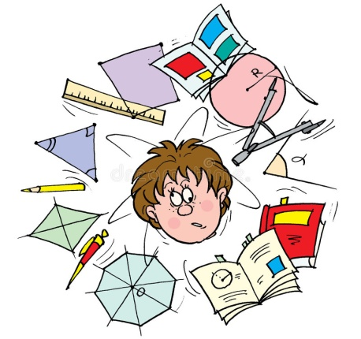основана на использовании человеком тех возможностей, которые он имеет «под рукой». Когда во время подготовки к экзаменам вас начинают охватывать неприятные чувства, и вы теряете контроль за своими эмоциями, впадаете в отчаяние, полезно использовать следующие средства «из жизни»:

1. Рассказать все друзьям, которые поймут и посочувствуют.
2. Пройтись по магазинам, купить себе какую-нибудь мелочь, которая доставит удовольствие.
3. Выспаться.
4. Послушать любимую музыку.
5. Гулять по лесу, созерцать движения реки или спокойную гладь озера, лесные звуки и запахи способны вернуть душевное равновесие и работоспособность даже в самых трудных ситуациях.
6. Погладить кошку или собаку.
7. Плакать и смеяться. Смех и плач оказываются своеобразной защитой нервной системы. Их можно рассматривать как серию коротких выдохов. Эти выдохи и дробят опасный поток импульсов.
8. Принять контрастный душ.
9. Принять теплую ванну с приятным ароматом и пеной.
10. Сходить в церковь (если вы верующий).
11. Дышать уступами. Три-четыре коротких выдоха подряд, потом столько же коротких вдохов. Благодаря этому разбивается поток импульсов, идущих в мозг при глубоком вдохе, что очень важно при стрессе.
12. Вдохнуть глубоко до 10 раз.
13. Поколотить подушку или выжать полотенце, даже если оно сухое - большая часть энергии гнева копится в мышцах плеч, в верхней части рук и в пальцах.
14. Производить любые спонтанные звуки, кричать — напряжение может быть «заперто» в горле.
15. Кричать то громко, то тихо.
16. Громко спеть любимую песню.
17. Скомкать газету и выбросить ее (свое напряжение вложить в комканье газетного листа, сделать этот комок как можно меньше и закинуть подальше).
18. Газету порвать на мелкие кусочки, «еще мельче», затем выбросить на помойку.
19. Слепить из газеты свое настроение.
20. Закрасить газетный разворот.
21. Попробовать пальчиковое рисование (ложка муки, ложка воды, ложка краски), нарисовать несколько клякс, а потом поговорить о них.
22. Перебирать кончиками пальцев четки, бусы, «китайские шарики» и другие мелкие предметы.
23. Легко сжимать и разжимать в руке маленький мячик или резиновую игрушку.
24. Смотреть на горящую свечу.
25. Наблюдать за ритмичным движением, например, маятника.

***Вторая группа методов саморегуляции***

– методы, целенаправленно созданные человеком для управления самим собой, или психотехнические упражнения. Смысл психотехники состоит в достижении и поддержании психической, духовной и физической формы посредством направленного сосредоточения. Упражнения базируются на четырех способах саморегуляции: релаксации (расслабления), визуализации, самовнушения и рационализации.

***Техники релаксации (расслабления)***

1. 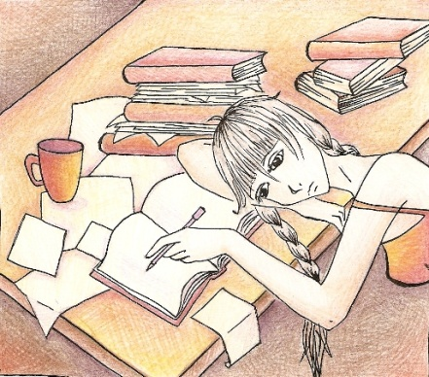Сожмите пальцы в кулак с загнутым внутрь большим пальцем. Делая выдох спокойно, не торопясь, сжимайте с усилием кулак.       Затем, ослабляя сжатие кулака, сделайте вдох. Повторите 5 раз.

Теперь попробуйте выполнить это упражнение с закрытыми глазами, что удваивает эффект.

1. Для снятия напряжения помогает техника самомассажа:

* найдите точку между бровями и переносицей и помассируйте                 ее плавными круговыми движениями в течение одной                минуты;
* положите руку на заднюю часть шеи ниже затылка и мягко сожмите и разожмите ее несколько раз;
* попросите кого-нибудь помассировать вам плечи;
* найдите точку на тыльной стороне руки между большим и указательным пальцем и слегка помассируйте ее в течение одной минуты;
* слегка помассируйте кончик мизинца.

***Техники визуализации***

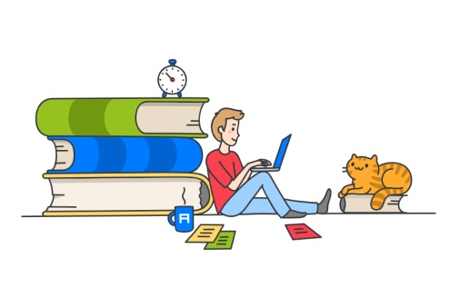

Данная группа техник основана на использовании возможностей воображения.

1. Ваше эмоциональное напряжение – это туго набитый шар. Огромный шар. Он буквально распирает вас изнутри. В своем воображении проткните этот шар иголкой. Он лопнул. Вместе с ним «лопнуло» и ваше напряжение, отчаяние.
2. Представьте, что ваши неприятности вы упаковали в мешок и положили на платформу поезда. Поезд поехал и увез ваши несчастья.
3. Вспомните то место, где вы были счастливы. Представьте себя там.
4. Представьте себя успешными, спокойными, готовыми к экзамену, все знающими и помнящими (поменяйте «плохой стул» на «хороший»).

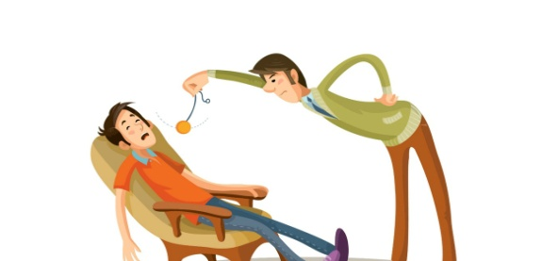***Техники самовнушения***

Самовнушение должно быть позитивным, жизнеутверждающим, конструктивным (нельзя внушать себе негативное); должно быть облечено в простые, четкие и понятные фразы в утвердительной форме без частицы «не» («я хочу…», «я могу…» и т. п.) и предполагает многократное повторение.

1. Придумайте несколько кратких оптимистичных тезисов, которые нужно повторять в период волнения. Например:

* Все будет нормально!
* Сейчас я почувствую себя лучше!
* Я уже чувствую себя лучше!
* Я владею ситуацией!
* Без сомнения, я справлюсь!

***Техники рационализации***

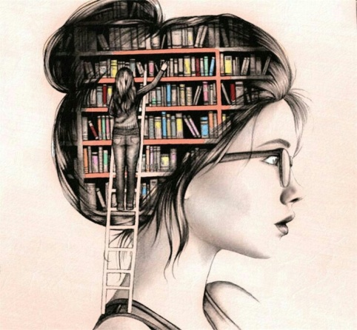Данные техники основаны на использовании механизма психологической защиты – рационализации, заключающей в себе активно-положительный потенциал поведения личности.

1. Возьмите чистый лист бумаги. Наверху напишите «мучащую» вас проблему – например, «ОГЭ». Затем лист разделите вертикально на две половины. Слева запишите в столбик все неприятные мысли, которые приходят в голову в связи этой проблемой. В правый столбик запишите все преимущества, которые также имеются в данной ситуации. Какой столбик получился длиннее? Теперь фразы из первого столбика переформулируйте так, чтобы они звучали позитивно, и перепишите их в новой формулировке в правый столбик.

Применение подобных способов саморегуляции, поможет Вам и во время экзамена обеспечить самообладание и выдержку, адекватные проблемной ситуации, неизбежно возникающей при испытаниях.

